TEHNISKĀ SPECIFIKĀCIJA
“ Virtuves iekārtu piegāde un uzstādīšana Daugavpils pilsētas izglītības iestādēm”
- Visām iekārtām un precēm CE marķējums
- Cenā jāiekļauj piegādes un uzstādīšanas izmaksas
- Iekārtu instrukcija latviešu valodā
- Attēliem ir ilustratīva nozīme, noteicošais ir apraksts

N.  p.  k. | Preces  nosaukums | Preces apraksts | Skaits | Attēls | Iestāde/adrese | EUR* par vienu vienību | EUR* par visu apjomu
 | Elektriskā gaļas maļamā mašīna MMM 22  Maxima, vai analogs | Darba jauda: līdz 220 kg/st.  No nerūsējoša tērauda, ar reversu,  Jauda: 1,1 kW ( 230 V)  Gabarītizmēri: 440/240/460 mm  reste d.4 mm, reste 8 mm, 2 naži  uzgalis desu veidošanai | 3 | 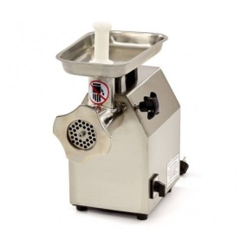 | 1. pirmsskolas izglītības iestāde, Stacijas iela 45  Ruģeļu pirmsskolas izglītības iestāde, Gaismas ielā 9  5. pirmsskolas izglītības iestāde, Stāvu iela 41
 | Elektriskais sakņu griezējs ar 8 diskiem un disku turētāju komplektā,  Mahima, Nīderlande vai analogs | Elektriskais sakņu griezējs svaigas un vārītas produkcijas griešanai;  Divu lielumu atveres produktu ielādei;  Korpuss: metāla (pārtikas alumīnijs)  Diski: nerūsējošais tērauds  Jauda,kW : 0.55 Spriegums,V : 230 V  Darba jauda kg/stundā: līdz 300 kg  Gabarītizmēri, mm: 540/290/400 ( H)  Disku skaits: 8:  1 - Disks rīvēšanai 3 mm  2 - Disks rīvēšanai 4 mm  3 - Disks rīvēšanai 7 mm  4 – Disks-nazis 2 mm  5 – Disks-nazis 4 mm  6 - Disks kubiņiem D 10 mm (8 mm)  7 - Disks nazis E 10 mm (8 mm)  8 - Disks fri 10 mm ( 8 mm)  Nerūsējošā tērauda disku turētājs 18 diskiem | 6 | 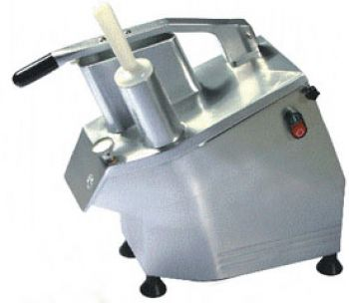  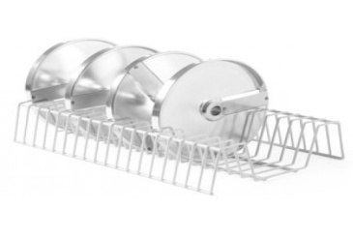 | 32. pirmsskolas izglītības iestāde, Malu iela 7  28. pirmsskolas izglītības iestāde, Liepājas iela 37  24. pirmsskolas izglītības iestāde, Muzeja iela 9  20. pirmsskolas izglītības iestāde, Inženieru iela 16  13. pirmsskolas izglītības iestāde, 18.Novembra iela 85  3. pirmsskolas izglītības iestāde, Raipoles iela 8
 | Kartupeļu mizotājs ar caurspīdīgu vāku Maxima  DPP 15 Deluxe vai analogs | Tehniskie dati:  Darba jauda: līdz 300 kg/st;  • Mizotāja darba kamera pilnībā izpildīta no abrazīvu saturošiem segmentiem;  • Ar vadības pulti, ar caurspīdīgu vāku;  • Taimeris: 2-3 min;  • Iekraušanas apjoms: 15 kg;  • Jauda: 0,75 kW; Darba spriegums: 230V;  • Gabarītizmēri: 410/550/1060 mm; | 1 | 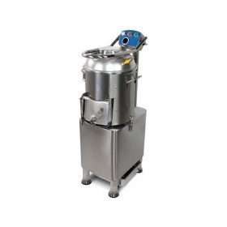 | 27. pirmsskolas izglītības iestāde, Bauskas iela 104A
 | Elektriskā plīts, ar plauktu,  ar 6 čuguna sildvirsmām, ASE-60, vai analogs | Iekārta pilnībā izgatavota no nerūsējošā tērauda  Sildvirsmas un 2 nerūsējošā tērauda sānu virsmas  veido vienoto darba virsmu.  Zem sildvirsmām ir izņemama netīrumu paplāte.  Sildvirsmas izmēri: 295/417 mm  Regulējams termostats ar 4 pozīcijām.  Jauda,kW: 18.00 , 380 (trīs fazes)  Sildvirsmas uzsilšanas laiks: 30 min  Gabarītizmēri, mm - 1262 /850 /860(h)  Gabarītizmēri ar papildus sānu paneļiem 1475/850/860(h)  Augstumā regulējamas kājas no nerūsējošā tērauda | 1 | 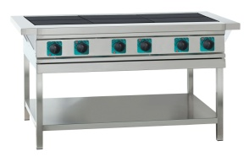 | 9. pirmsskolas izglītības iestāde, Parādes iela 15b

Saimnieciskā nodrošinājuma nodaļas vadītājs: V.Losevs

